**2η Εργασία Ε.Ε.**

Ρασούλης Αλέξανδρος Α.Μ.:2015010123

Μαλτέζος Παρασκευάς Α.Μ.:2015010085

**1)**

|  |  |  |
| --- | --- | --- |
| **Πίνακας Εργασιών** | | |
|  | **Εργασίες** | **Διάρκεια (Μήνες)** |
| $$χ_{s}$$ | Έναρξη εργασιών | 0 |
| $$χ_{1}$$ | Χωματουργικές εργασίες στους εξωτερικούς χώρους του επιβατικού σταθμού | 6 |
| $$χ_{2}$$ | Χωματουργικές εργασίες στον κυρίως χώρο του αεροδρομίου | 12 |
| $$χ_{3}$$ | Κατασκευή του επιβατικού σταθμού | 15 |
| $$χ_{4}$$ | Κατασκευή του πύργου ελέγχου | 10 |
| $$χ_{5}$$ | Κατασκευή αεροδιαδρόμου | 8 |
| $$χ_{6}$$ | Διαμόρφωση των εξωτερικών χώρων του επιβατικού σταθμού | 6 |
| $$χ_{7}$$ | Ηλεκτρολογικές και ηλεκτρονικές εγκαταστάσεις στο χώρο του επιβατικού σταθμού | 8 |
| $$χ_{8}$$ | Τοποθέτηση συστημάτων φωτισμού στο κτίριο του επιβατικού σταθμού και στον αεροδιάδρομο | 3 |
| $$χ_{9}$$ | Εγκατάσταση συστήματος ελέγχου εναέριας κυκλοφορίας στον πύργο ελέγχου | 4 |
| $$χ_{10}$$ | Δοκιμές του συστήματος ελέγχου εναέριας κυκλοφορίας | 3 |
| $$χ_{11}$$ | Εγκατάσταση λοιπών υπολογιστικών συστημάτων στο χώρο του πύργου ελέγχου | 2 |
| $$χ_{e}$$ | Λήξη εργασιών | 0 |

|  |  |  |
| --- | --- | --- |
| **Στάδια** | **Διάρκεια (Μήνες)** | **Προηγούμενα Στάδια** |
| $$χ_{s}$$ | 0 | - |
| $$χ_{1}$$ | 6 | $$χ_{0}$$ |
| $$χ_{2}$$ | 12 | $$χ_{0}$$ |
| $$χ_{3}$$ | 15 | $$χ_{2}$$ |
| $$χ_{4}$$ | 10 | $$χ_{2}$$ |
| $$χ_{5}$$ | 8 | $$χ_{2}$$ |
| $$χ_{6}$$ | 6 | $$χ_{1}$$ |
| $$χ_{7}$$ | 8 | $$χ_{3}$$ |
| $$χ_{8}$$ | 3 | $χ_{5}$, $χ_{7}$ |
| $$χ_{9}$$ | 4 | $$χ_{4}$$ |
| $$χ_{10}$$ | 3 | $χ_{5}$, $χ_{9}$ |
| $$χ_{11}$$ | 2 | $$χ_{9}$$ |
| $$χ_{e}$$ | 0 | $$χ_{6}χ_{8},χ_{10},χ_{11}$$ |

**Γράφημα «δυναμικά-εργασίας»**

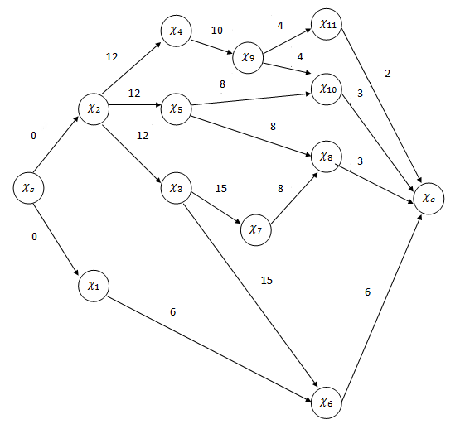

**Γράφημα «δυναμικά-φάσεις»**

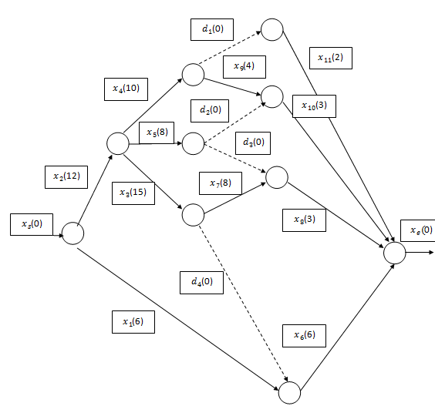

**2)**

Βήμα 0: $λ_{0}=0$ και S={$χ_{0}$}

**1η Επανάληψη:**

Βήμα 0: $λ_{0}=0$ και S={$χ_{0}$}

Βήμα 1: Τ={$χ_{1},χ_{2}$}

Βήμα 2: $λ_{1}= λ_{0}+ α_{s1}=$ 0 και $λ_{2}= λ_{0}+ α_{s2}=$ 0

Βήμα 3: S={$χ_{s},χ_{1},χ_{2}$}

**2η Επανάληψη:**

Βήμα 1: Τ={$χ_{3},χ_{4},χ_{5}$}

Βήμα 2: $λ_{3}= \{λ_{2}+ α_{23}\}=$ 12, ${λ_{4}=\{λ}_{2}+ α_{24}\}=12$, $λ_{5}=\left\{λ_{2}+ α_{25}\right\}=12$

Βήμα 3: S={$χ_{s},χ_{1},χ_{2},χ_{3},χ_{4},χ_{5}$}

**3η Επανάληψη:**

Βήμα 1: Τ={$χ_{6},χ_{7},χ_{9}$}

Βήμα 2: $λ_{6}= max\{λ_{3}+ α_{36,} λ_{1}+ α_{16,}\}=max\{12+15, 0+6 \}=27$

${λ_{7}=\{λ}_{3}+ α_{37}\}=27$

${λ_{9}=\{λ}_{4}+ α_{49}\}=22$

Βήμα 3: S={$χ_{s},χ_{1},χ_{2},χ_{3},χ_{4},χ_{5},χ_{6},χ_{7},χ_{9}$}

**4η Επανάληψη:**

Βήμα 1: Τ={$χ_{8},χ_{10},χ_{11}$}

Βήμα 2: $λ_{8}= max\{λ_{5}+ α_{58,} λ_{7}+ α_{78,}\}=max\{12+8, 27+8 \}=35$

${λ_{10}=max\{λ}_{9}+ α_{910},λ_{5}+ α_{510}\}=max\left\{22+4, 12+8 \right\}=26$

${λ_{11}=\{λ}_{9}+ α_{911}\}=26$

Βήμα 3: S={$χ_{s},χ_{1},χ_{2},χ_{3},χ_{4},χ_{5},χ_{6},χ_{7},χ_{9},χ_{8},χ_{10},χ_{11}$}

**5η Επανάληψη:**

Βήμα 1: Τ={$x_{e}\}$

Βήμα 2: $λ_{e}= max\left\{λ_{11}+ α_{11e,} λ_{10}+ α_{10e,}λ_{8}+ α_{8e,}λ_{6}+ α_{6e,}\right\}=$

= $max\{26+2, 26+3 , 35+3, 27+6\}=38$

Βήμα 3: S={$χ_{s},χ_{1},χ_{2},χ_{3},χ_{4},χ_{5},χ_{6},χ_{7},χ_{9},χ_{8},χ_{10},χ_{11},x_{e}$}

Δεδομένου ότι S=V ο αλγόριθμος περατώνεται

Βάσει των αποτελεσμάτων του αλγορίθμου ο δρόμος μέγιστου μήκους από την κορυφή $χ_{s}$ στην κορυφή $x_{e}$ έχει μήκος $λ_{e}=38$

Για τον εντοπισμό του δρόμου εξετάζονται τα τόξα για τα οποία $α_{ij}=λ_{j}-λ_{i}$.

**1η Επανάληψη:**

$α_{11e}=λ_{e}-λ_{11}=12$ που δεν ισχύει γιατί $α_{11e}=2$

$α_{10e,}=λ_{e}-λ_{10}=12$ όπου δεν ισχύει γιατί $α_{10e}=3$

$α_{8e}=λ_{e}-λ_{8}=3$ που ισχύει γιατί $α_{8e}=3$

$α_{6e}=λ_{e}-λ_{6}=11$ που δεν ισχύει γιατί $α_{8e}=6$

**2η Επανάληψη:**

$α_{58}=λ_{8}-λ_{5}=23$ όπου δεν ισχύει γιατί $α_{58}=8$

$α_{78,}=λ_{8}-λ_{7}=8$ που ισχύει γιατί $α_{8e}=8$

**3η Επανάληψη:**

$α_{37}=λ_{7}-λ_{3}=15$ που ισχύει γιατί $α_{37}=15$

4η Επανάληψη:

$α_{23}=λ_{3}-λ_{2}=11$ που ισχύει γιατί $α_{23}=12$

**5η Επανάληψη:**

$α_{s2}=λ_{2}-λ_{s}=0$ oπου ισχύει γιατί $α_{2s}=0$

Κάνοντας τον έλεγχο αυτό βρίσκουμε ότι ο δρόμος P={$e_{s2} ,e_{23} , e_{37}, e_{78,}e_{8e}\}$

Άρα ο **ελάχιστός χρόνος** **ολοκληρώσεις** του έργου είναι 3 μήνε

**Χρονοδιάγραμμα εκτέλεσης εργασιών**

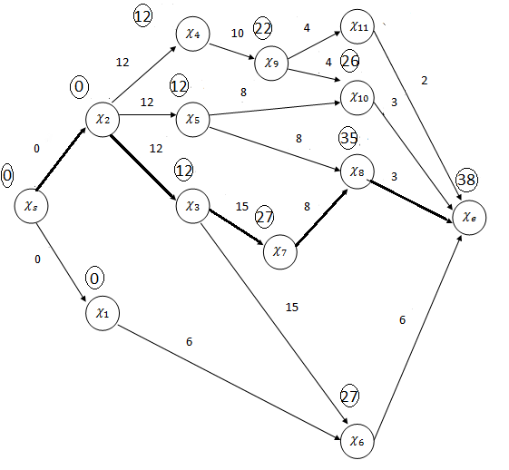

**3)**

Αρχικοποίηση: ${λ'}_{e}=38, L=\{x_{e}$}

**1η Επανάληψη:**

Βήμα 1: C={$χ_{6}, χ_{8},χ_{10},χ_{11},x_{e}$}

Βήμα 2: ${λ'}_{6}= \left\{{λ^{'}}_{e}- α_{6e,}\right\}=\{38-6\}=32$

${λ'}_{8}= \left\{{λ^{'}}_{e}- α_{8e,}\right\}=\{38-3\}=35$

${λ'}_{10}= \left\{{λ^{'}}_{e}- α_{10e,}\right\}=\{38-3\}=35$

${λ'}_{11}= \left\{{λ^{'}}_{e}- α_{11e,}\right\}=\{38-2\}=36$

Βήμα 3: L={${χ_{6}, χ}_{8},χ_{10},χ_{11},χ_{e}$}

**2η Επανάληψη:**

Βήμα 1: C={$χ_{1},χ_{5},χ_{7}, χ_{9}$}

Βήμα 2: ${λ'}_{1}= \left\{{λ^{'}}_{6}- α_{16,}\right\}=\{32-6\}=26$

${λ'}_{5}= min\left\{{λ^{'}}_{8}- α_{58,}{λ^{'}}_{10}- α_{510,}\right\}=\left\{35-8, 35-8\right\}=27$

${λ'}_{7}= \left\{{λ^{'}}_{8}- α_{78,}\right\}=35-8=27$

${λ'}_{9}= min\left\{{λ^{'}}_{11}- α_{911,}, {λ^{'}}_{10}- α_{910,}\right\}=\{36-4, 35-4\}=31$

Βήμα 3: L={${χ_{6}, χ}_{8},χ_{10},χ_{11}χ_{1},χ_{5},χ_{7}, χ_{9,}χ_{e}\}$

**3η Επανάληψη:**

Βήμα 1: C={$χ_{3},χ_{4}$}

Βήμα 2: ${λ'}_{3}= min\left\{{λ^{'}}_{6}- α_{36,} {λ^{'}}_{7}- α_{37,}\right\}=\{32-15, 27-15\}=12$

${λ'}_{4}= \left\{{λ^{'}}_{9}- α_{49,}\right\}=\left\{31-10\right\}=21$

Βήμα 3: L={${{χ_{1},χ_{3},χ_{4},χ_{5},χ}_{6}, χ_{7},χ}_{8}, χ_{9}χ_{10},χ_{11},χ_{e}$}

**4η Επανάληψη:**

Βήμα 1: C={$χ_{2}$}

Βήμα 2: ${λ'}_{2}= min\left\{{λ^{'}}_{3}- α_{23,} {λ^{'}}_{4}- α_{24,}{λ^{'}}_{5}- α_{25,}\right\}=\{12-12, 21-12, 27-12\}=0$

Βήμα 3: L={${{χ_{1},χ_{2},χ_{3},χ_{4},χ_{5},χ}_{6}, χ_{7},χ}_{8}, χ_{9}χ_{10},χ_{11},χ_{e}$}

**5η Επανάληψη:**

Βήμα 1: C={$χ_{s}$}

Βήμα 2: ${λ'}_{s}= min\left\{{λ^{'}}_{2}- α_{s2,} {λ^{'}}_{1}- α_{s1}\right\}=\{0-0, 26-6\}=0$

Βήμα 3: L={$χ_{s},{{χ_{1},χ_{2},χ_{3},χ_{4},χ_{5},χ}_{6}, χ_{7},χ}_{8}, χ_{9}χ_{10},χ_{11},χ_{e}$}

Το παραπάνω αποτέλεσμα εφαρμογής του αλγορίθμου παρουσιάζονται στο παρακάτω διάγραμμα

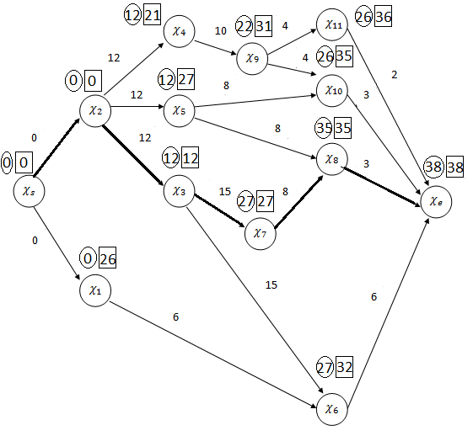

4)

Από την εξής εξίσωση προκύπτουν ο υπολογισμός του **ολικού περιθωρίου**: $Μ_{i}={λ'}_{i}-λ_{ι}$

$$Μ_{s}={λ'}_{s}-λ_{s}=0$$

$$Μ_{1}={λ^{'}}_{1}-λ_{1}=26$$

$$Μ_{2}={λ^{'}}_{2}-λ_{2}=0$$

$$Μ_{3}={λ^{'}}_{3}-λ_{3}=0$$

$$Μ_{4}={λ^{'}}_{4}-λ_{4}= 9$$

$$Μ_{5}={λ'}_{5}-λ_{5}=15$$

$$Μ_{6}={λ^{'}}_{6}-λ_{6}=5$$

$$Μ_{7}={λ^{'}}_{7}-λ_{7}=0$$

$$Μ_{8}={λ^{'}}_{8}-λ_{8}=0$$

$$Μ_{9}={λ^{'}}_{9}-λ_{9}=9$$

$$Μ_{10}={λ^{'}}_{10}-λ_{10}=9$$

$$Μ_{11}={λ^{'}}_{11}-λ_{11}=10$$

$$Μ_{e}={λ'}_{e}-λ_{e}=0$$

Ενώ ο υπολογισμός του **μερικού περιθωρίου** υπολογίζεται από την παρακάτω εξίσωση: $μ_{i}=min⁡\{λ_{j}-λ_{ι}-a_{ij} \}$

$$μ_{s}={min\left\{λ_{2}-λ_{s}-a_{s2},λ_{1}-λ_{s}-a_{s1}\right\}}=0$$

$$μ_{1}=λ_{6}-λ_{1}-a_{16}=21$$

$$μ_{2}=\min\left\{λ_{3}-λ_{2}-a_{23},λ_{4}-λ_{2}-a_{24},λ_{5}-λ_{2}-a_{25}\right\}=0$$

$$μ_{3}=\min\left\{λ_{7}-λ_{3}-a_{37,}λ_{6}-λ_{3}-a_{36}\right\}=0$$

$$μ_{4}=λ_{9}-λ_{4}-a_{49}=0$$

$$μ_{5}=\min\left\{λ_{8}-λ_{5}-a_{58},λ_{10}-λ_{5}-a_{510}\right\}=6$$

$$μ_{6}=λ_{e}-λ_{6}-a_{6e}=5$$

$$μ_{7}={λ_{8}}-λ_{7}-a_{78}=0$$

$$μ_{8}=λ_{e}-λ_{8}-a_{8e}$$

$$μ_{9}=\min\left\{λ_{10}-λ_{9}-a_{910},λ_{11}-λ_{9}-a_{911}\right\}=0$$

$$μ_{10}=λ_{e}-λ_{10}-a_{10e}=9$$

$$μ_{11}=λ_{e}-λ_{11}-a_{11e}=10$$

$$μ_{e}=0$$

|  |  |  |  |  |  |  |  |  |  |  |  |  |  |
| --- | --- | --- | --- | --- | --- | --- | --- | --- | --- | --- | --- | --- | --- |
| - | $$χ_{s}$$ | $$χ_{1}$$ | $$χ_{2}$$ | $$χ_{3}$$ | $$χ_{4}$$ | $$χ_{5}$$ | $$χ_{6}$$ | $$χ_{7}$$ | $$χ_{8}$$ | $$χ_{9}$$ | $$χ_{10}$$ | $$χ_{11}$$ | $$χ_{e}$$ |
| M | 0 | 26 | 0 | 0 | 9 | 15 | 5 | 0 | 0 | 9 | 9 | 10 | 0 |
| μ | 0 | 21 | 0 | 0 | 0 | 6 | 5 | 0 | 0 | 0 | 9 | 10 | 0 |

5)

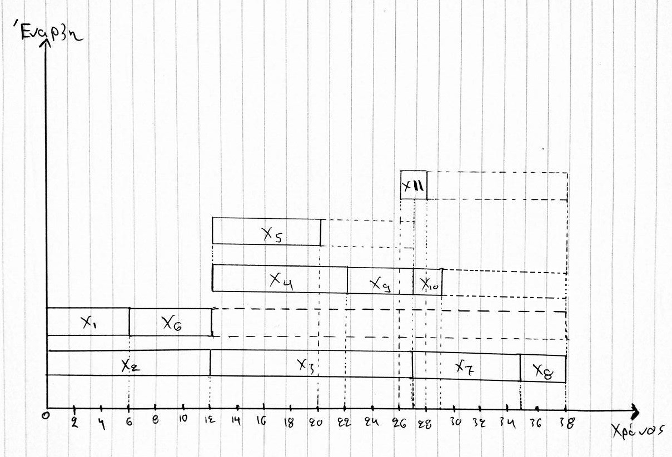

6)

Η επιχείρηση θα πρέπει να επισπεύσει την κατασκευή του επιβατικού σταθμού ($χ_{3}$) κατά 9 μήνες έτσι ώστε η κατασκευή του αεροδρομίου να ολοκληρωθεί σε 29 μήνες όπου αυτός είναι και ο ελάχιστος χρόνος ολοκλήρωσης των λοιπών εργασιών όπως εύκολα μπορούμε να παρατηρήσουμε από το παραπάνω διάγραμμα Gantt. Έπειτα, θα πρέπει να δοθεί ιδιαίτερη προσοχή στις εργασίες $χ_{4}, χ_{7},χ_{8}, χ_{9} και χ_{10}$, δηλαδή, οι εργασίες αυτές στο προβλεπόμενο χρονικό όριο τους πρέπει να έχουν ολοκληρωθεί ώστε να μην υπάρξει καθυστέρηση στην κατασκευή του αεροδρομίου.

7)

Η κατασκευή είναι εντός του αρχικού προγραμματισμού διότι οι υπολειπόμενες εργασίες θα έχουν ολοκληρωθεί το αργότερο μέσα σε 5 μήνες. Πιο συγκεκριμένα η έναρξη της εργασίας 8 εξαρτάται από τις εργασίες 5 και 7 ενώ η έναρξη της εργασίας 10 προϋποθέτει μόνο τη λήξη της εργασίας 5 εφόσον η εργασία 9 έχει ολοκληρωθεί. Η εργασία 5 θα ολοκληρωθεί σε 2 δυο μήνες και ταυτόχρονα με τη λήξη της θα έχει ήδη ολοκληρωθεί και η εργασία 7 η οποία χρειάζεται μόλις 1 μήνα. Έτσι οι εργασίες 10 και 8 θα αρχίσουν την ίδια χρονική περίοδο(δηλαδή 26 μήνες μετά την έναρξη των εργασιών) και αφού χρειάζονται και οι δυο 3 μήνες για να ολοκληρωθούν θα τελειώσουν ταυτόχρονα. Άρα το αεροδρόμιο θα είναι έτοιμο σε 29 μήνες.